**МИНОБРНАУКИ РОССИИ**

**Санкт-Петербургский государственный**

**электротехнический университет**

**«ЛЭТИ» им. В.И. Ульянова (Ленина)**

**Кафедра МО ЭВМ**

отчет

**по лабораторной работе №1**

**по дисциплине «Информационный технологии»**

Тема: Парадигмы программирования

|  |  |  |
| --- | --- | --- |
| Студентка гр. 3344 |  | Якимова Ю.А. |
| Преподаватель |  | Иванов Д.В. |

Санкт-Петербург

2024

## Цель работы

Ознакомиться с парадигмами программирования в языке программирования Python.

## Задание.

Вариант 2.

Базовый класс - персонаж Character:

class Character:

Поля объекта класс Character:

1. Пол (значение может быть одной из строк: 'm', 'w')
2. Возраст (целое положительное число)
3. Рост (в сантиметрах, целое положительное число)
4. Вес (в кг, целое положительное число)

При создании экземпляра класса Character необходимо убедиться, что переданные в конструктор параметры удовлетворяют требованиям, иначе выбросить исключение ValueError с текстом 'Invalid value'.

Воин - Warrior:

class Warrior: #Наследуется от класса Character

Поля объекта класс Warrior:

1. Пол (значение может быть одной из строк: 'm', 'w')
2. Возраст (целое положительное число)
3. Рост (в сантиметрах, целое положительное число)
4. Вес (в кг, целое положительное число)
5. Запас сил (целое положительное число)
6. Физический урон (целое положительное число)
7. Количество брони (неотрицательное число)
8. При создании экземпляра класса Warrior необходимо убедиться, что переданные в конструктор параметры удовлетворяют требованиям, иначе выбросить исключение ValueError с текстом 'Invalid value'.

В данном классе необходимо реализовать следующие методы:

Метод __str__():

Преобразование к строке вида: Warrior: Пол <пол>, возраст <возраст>, рост <рост>, вес <вес>, запас сил <запас сил>, физический урон <физический урон>, броня <количество брони>.

Метод __eq__():

Метод возвращает True, если два объекта класса равны и False иначе. Два объекта типа Warrior равны, если равны их урон, запас сил и броня.

Маг - Magician:

class Magician: #Наследуется от класса Character

Поля объекта класс Magician:

1. Пол (значение может быть одной из строк: 'm', 'w')
2. Возраст (целое положительное число)
3. Рост (в сантиметрах, целое положительное число)
4. Вес (в кг, целое положительное число)
5. Запас маны (целое положительное число)
6. Магический урон (целое положительное число)

При создании экземпляра класса Magician необходимо убедиться, что переданные в конструктор параметры удовлетворяют требованиям, иначе выбросить исключение ValueError с текстом 'Invalid value'.

В данном классе необходимо реализовать следующие методы:

Метод __str__():

Преобразование к строке вида: Magician: Пол <пол>, возраст <возраст>, рост <рост>, вес <вес>, запас маны <запас маны>, магический урон <магический урон>.

Метод __damage__():

Метод возвращает значение магического урона, который может нанести маг, если потратит сразу весь запас маны (умножение магического урона на запас маны).

Лучник - Archer:

class Archer: #Наследуется от класса Character

Поля объекта класс Archer:

1. Пол (значение может быть одной из строк: m (man), w(woman))
2. Возраст (целое положительное число)
3. Рост (в сантиметрах, целое положительное число)
4. Вес (в кг, целое положительное число)
5. Запас сил (целое положительное число)
6. Физический урон (целое положительное число)
7. Дальность атаки (целое положительное число)

При создании экземпляра класса Archer необходимо убедиться, что переданные в конструктор параметры удовлетворяют требованиям, иначе выбросить исключение ValueError с текстом 'Invalid value'.

В данном классе необходимо реализовать следующие методы:

Метод __str__():

Преобразование к строке вида: Archer: Пол <пол>, возраст <возраст>, рост <рост>, вес <вес>, запас сил <запас сил>, физический урон <физический урон>, дальность атаки <дальность атаки>.

Метод __eq__():

Метод возвращает True, если два объекта класса равны и False иначе. Два объекта типа Archer равны, если равны их урон, запас сил и дальность атаки.

Необходимо определить список list для работы с персонажами:

Воины:

class WarriorList – список воинов - наследуется от класса list.

Конструктор:

1. Вызвать конструктор базового класса.
2. Передать в конструктор строку name и присвоить её полю name созданного объекта.

Необходимо реализовать следующие методы:

Метод append(p_object): Переопределение метода append() списка. В случае, если p_object - Warrior, элемент добавляется в список, иначе выбрасывается исключение TypeError с текстом: Invalid type <тип_объекта p_object>.

Метод print_count(): Вывести количество воинов.

Маги:

class MagicianList – список магов - наследуется от класса list.

Конструктор:

1. Вызвать конструктор базового класса.
2. Передать в конструктор строку name и присвоить её полю name созданного объекта

Необходимо реализовать следующие методы:

Метод extend(iterable): Переопределение метода extend() списка. В случае, если элемент iterable - объект класса Magician, этот элемент добавляется в список, иначе не добавляется.

Метод print_damage(): Вывести общий урон всех магов.

Лучники:

class ArcherList – список лучников - наследуется от класса list.

Конструктор:

1. Вызвать конструктор базового класса.
2. Передать в конструктор строку name и присвоить её полю name созданного объекта

Необходимо реализовать следующие методы:

Метод append(p_object): Переопределение метода append() списка. В случае, если p_object - Archer, элемент добавляется в список, иначе выбрасывается исключение TypeError с текстом: Invalid type <тип_объекта p_object>

Метод print_count(): Вывести количество лучников мужского пола.

## Выполнение работы

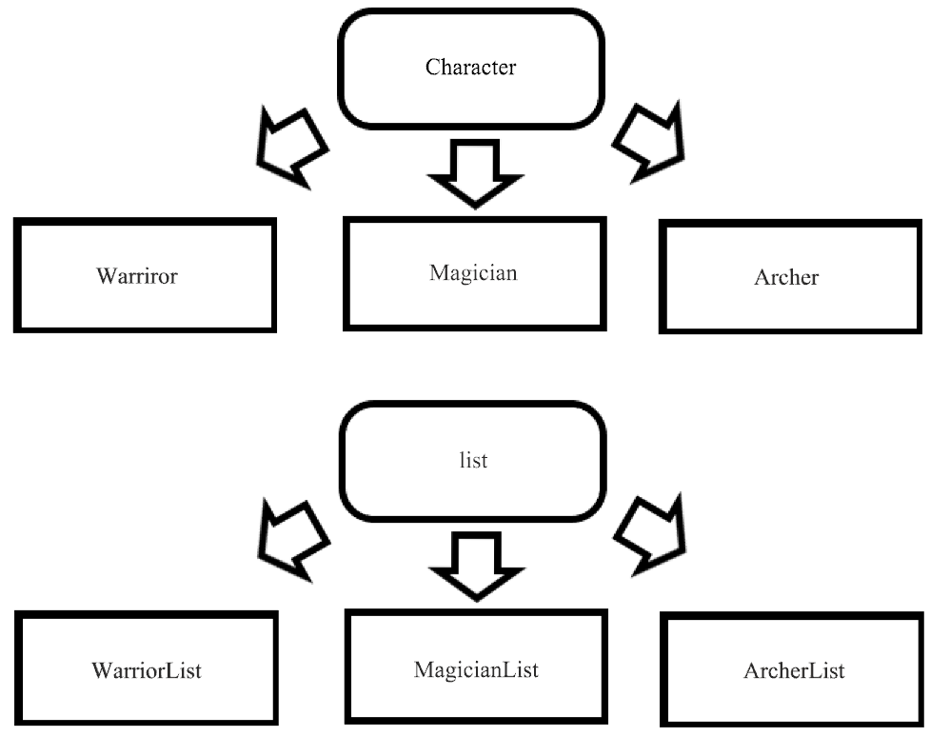

Рисунок 1 – Изображение иерархии классов

1. Методы классов, унаследованных у Character:

__init__() – Принимает параметры и проверяет их корректность

__str__() – Преобразовывает данный в строку и возвращает её

__eq__() – Сравнивает два объекта

__damage__() – Возвращает урон мага

1. Методы классов, унаследованных у list:

__init__() – Принимает параметры и проверяет их корректность

append() – Добавляет элемент в конец списка

print_count() – Возвращает количество воинов/лучников

extend() - Добавляет элемент в конец списка после проверки

print_damage() – Выводит сумму урона всех магов в списке

1. Метод __str__() будет применяться при вызове str.

Метод print_damage() будет применяться, когда вызван Magicianlist.

1. Методы будут работать, потому что они являются теми же методами, что и в родительских классах, отличие только в добавлении проверки, например: append() в классе WarriorList отличается только проверкой класса Warrior.

## Тестирование.

Результаты тестирования представлены в табл. 1.

Таблица 1 – Результаты тестирования

|  |  |  |  |
| --- | --- | --- | --- |
| № п/п | Входные данные | Выходные данные | Комментарии |
|  | character=Character('m', 20, 180, 70) #персонаж  print(character.gender, character.age, character.height, character.weight)  warrior1 = Warrior('m', 20, 180, 70, 50, 100, 30) #воин  warrior2 = Warrior('m', 20, 180, 70, 50, 100, 30)  print(warrior1.gender, warrior1.age, warrior1.height, warrior1.weight, warrior1.forces, warrior1.physical_damage, warrior1.armor)  print(warrior1.__str__())  print(warrior1.__eq__(warrior2))  mag1 = Magician('m', 20, 180, 70, 60, 110) #маг  mag2 = Magician('m', 20, 180, 70, 60, 110)  print(mag1.gender, mag1.age, mag1.height, mag1.weight, mag1.mana, mag1.magic_damage)  print(mag1.__str__())  print(mag1.__damage__())  archer1 = Archer('m', 20, 180, 70, 60, 95, 50) #лучник  archer2 = Archer('m', 20, 180, 70, 60, 95, 50)  print(archer1.gender, archer1.age, archer1.height, archer1.weight, archer1.forces, archer1.physical_damage, archer1.attack_range)  print(archer1.__str__())  print(archer1.__eq__(archer2))  warrior_list = WarriorList(Warrior) #список воинов  warrior_list.append(warrior1)  warrior_list.append(warrior2)  warrior_list.print_count()  mag_list = MagicianList(Magician) #список магов  mag_list.extend([mag1, mag2])  mag_list.print_damage()  archer_list = ArcherList(Archer) #список лучников  archer_list.append(archer1)  archer_list.append(archer2)  archer_list.print_count() | m 20 180 70  m 20 180 70 50 100 30  Warrior: Пол m, возраст 20, рост 180, вес 70, запас сил 50, физический урон 100, броня 30.  True  m 20 180 70 60 110  Magician: Пол m, возраст 20, рост 180, вес 70, запас маны 60, магический урон 110.  6600  m 20 180 70 60 95 50  Archer: Пол m, возраст 20, рост 180, вес 70, запас сил 60, физический урон 95, дальность атаки 50.  True  2  220  2 | Верный ответ |

## Выводы

Была изучена императивная парадигма (ООП), на примере программы, выполняющей с операции с классами в Python.

# Приложение А Исходный код программы

Название файла: main.py

class Character:  
 def __init__(self, gender, age, height, weight):  
 if ((gender in ["m", "w"]) and (type(age) == type(1)) and (age > 0) and (type(height) == type(1)) and (height > 0) and (type(weight) == type(1)) and (weight > 0)):  
 self.gender = gender   
 self.age = age  
 self.height = height  
 self.weight = weight  
 else: raise ValueError("Invalid value")  
   
class Warrior(Character):  
 def __init__(self, gender, age, height, weight, forces, physical_damage, armor):  
 super().__init__(gender, age, height, weight)  
 if ((type(forces) == type(1)) and (forces > 0) and (type(physical_damage) == type(1)) and (physical_damage > 0) and (type(armor) == type(1)) and (armor > 0)):  
 self.forces = forces  
 self.physical_damage = physical_damage  
 self.armor = armor  
 else: raise ValueError("Invalid value")  
  
 def __str__(self):  
 return f"Warrior: Пол {self.gender}, возраст {self.age}, рост {self.height}, вес {self.weight}, запас сил {self.forces}, физический урон {self.physical_damage}, броня {self.armor}."  
  
 def __eq__(self, other):  
 if (self.physical_damage == other.physical_damage and self.forces == other.forces and self.armor == other.armor):  
 return True  
 return False  
  
class Magician(Character):  
 def __init__(self, gender, age, height, weight, mana, magic_damage):  
 super().__init__(gender, age, height, weight)  
 if ((type(mana) == type(1)) and (mana > 0) and (type(magic_damage) == type(1)) and (magic_damage > 0)):  
 self.mana = mana  
 self.magic_damage = magic_damage  
 else: raise ValueError("Invalid value")  
   
 def __str__(self):  
 return f"Magician: Пол {self.gender}, возраст {self.age}, рост {self.height}, вес {self.weight}, запас маны {self.mana}, магический урон {self.magic_damage}."  
  
 def __damage__(self):  
 return self.magic_damage * self.mana  
  
class Archer(Character):  
 def __init__(self, gender, age, height, weight, forces, physical_damage, attack_range):  
 super().__init__(gender, age, height, weight)  
 if (isinstance(forces,int) and forces > 0 and physical_damage > 0 and isinstance(physical_damage,int) and isinstance(attack_range,int) and attack_range > 0):  
 self.forces=forces  
 self.physical_damage=physical_damage  
 self.attack_range=attack_range  
 else: raise ValueError("Invalid value")  
  
 def __str__(self):  
 return f"Archer: Пол {self.gender}, возраст {self.age}, рост {self.height}, вес {self.weight}, запас сил {self.forces}, физический урон {self.physical_damage}, дальность атаки {self.attack_range}."  
  
 def __eq__(self, other):  
 if isinstance(self, Archer) and isinstance(other, Archer) and self.physical_damage == other.physical_damage and self.attack_range == other.attack_range and self.forces == other.forces:  
 return True  
 else: return False  
  
  
class WarriorList(list):  
 def __init__(self,name):  
 super().__init__()  
 self.name=name  
  
 def append(self, p_object):   
 if isinstance(p_object, Warrior):  
 super().append(p_object)  
 else: raise TypeError(f"Invalid type {type(p_object)}")  
  
 def print_count(self):  
 print(len(self))  
   
class MagicianList(list):  
 def __init__(self,name):  
 super().__init__()  
 self.name=name  
  
 def extend(self, iterable):   
 for i in iterable:  
 if isinstance(i, Magician):  
 super().append(i)  
  
 def print_damage(self):   
 counter = 0  
 for i in self:  
 counter += i.magic_damage  
 print(counter)   
   
class ArcherList(list):  
 def __init__(self,name):  
 super().__init__()  
 self.name=name  
   
 def append(self, p_object):   
 if isinstance(p_object, Archer):  
 super().append(p_object)  
 else: raise TypeError(f"Invalid type {type(p_object)}")  
  
 def print_count(self):   
 counter = 0  
 for i in self:  
 if i.gender == "m": counter+=1  
 print(counter)